|  |  |
| --- | --- |
|  |  |
|  |  |
|  |  |
|  |  |
|  |  |
|  |  |
|  |  |
|  |  |
|  |  |
|  |  |
|  |  |
|  |  |
|  |  |
|  |  |
|  |  |
|  |  |
|  |  |
| PHÂN TÍCH & THIẾT KẾ ĐỀ TÀI CARD PROCESSING | |
| Đồ án Phát Triển Ứng Dụng Hệ Thống Thông Tin Hiện Đại | |
|  | |
|  |  |
|  |  |
|  |  |
|  |  |
|  |  |
|  |  |
|  |  |
|  |  |
|  |  |
|  |  |
|  |  |
|  |  |
|  |  |
|  |  |
|  |  |
|  | Nhóm HNT |
|  | 1542225 - Nguyễn Phạm Minh Hiếu |
|  | 1542252 - Nguyễn Trần Tài Nhân |
|  | 1542253 - Huỳnh Thanh Nhân |
|  | 1542267 - Chung Tuấn Tài |
|  | 1542275 - Phạm Thị Cẩm Thu |

**Bảng ghi nhận thay đổi tài liệu**

|  |  |  |  |
| --- | --- | --- | --- |
| **Ngày** | **Phiên bản** | **Mô tả** | **Người thay đổi** |
| 16/3/2017 | 0.1 | Thêm đặc tả, activity nghiệp vụ truy hồi  Thêm Use case nghiệp vụ  Thêm 5 đặc tả, activity chức năng :   1. Tìm kiếm merchant 2. Tìm kiếm agent 3. Merchant gửi thông tin cho master, agent 4. Agent gửi thông tin cho master 5. Đăng nhập | Chung Tuấn Tài |
|  |  |  |  |
|  |  |  |  |

**MỤC LỤC**

I. Kiến trúc tổng quan 3

II. Phân tích nghiệp vụ 3

1. Sơ đồ usecase nghiệp vụ 3

2. Đặc tả usecase nghiệp vụ 3

2.1. Đặc tả bảng 3

2.2. Đặc tả bằng activity diagram 3

III. Phân tích chức năng hệ thống 3

1. Sơ đồ usecase hệ thống 3

2. Đặc tả usecase hệ thống 3

2.1. Đặc tả bằng bảng 3

2.2. Đặc tả bằng activity diagram 4

IV. Sơ đồ lớp mức phân tích 4

V. Lược đồ cơ sở dữ liệu 4

1. Lược đồ cơ sở dữ liệu 4

2. Đặc tả bảng 4

# Kiến trúc tổng quan

# Phân tích nghiệp vụ

## Sơ đồ usecase nghiệp vụ

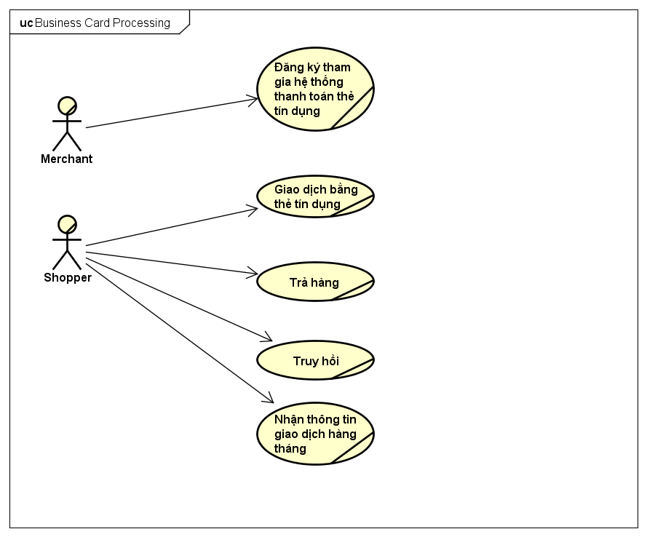

## Đặc tả usecase nghiệp vụ



### Đặc tả bảng

|  |  |
| --- | --- |
| *Tên Use Case* | Truy hồi |
| *Mô tả* | * UC bắt đầu sau khi shopper nhận được bản sao kê vào cuối kỳ và cảm thấy bản sao kê không chính xác, shopper yêu cầu ngân hàng xem xét lại các giao dịch * UC mộ tả quá trình xem xét lại các giao dịch của shopper. |
| *Dòng cơ bản* | 1. Ngân hàng nhận yêu cầu xem xét lại giao dịch. 2. Ngân hàng truy vấn thông tin 3. Ngân hàng yêu cầu merchant xác nhận lại giao dịch 4. Nếu lỗi ở merchant, ngân hàng chỉnh sửa thông tin cho shopper. |
| *Dòng thay thế* | * A4: Tại bước 4 nếu không có lỗi xảy ra thì giao dịch vẫn giữ nguyên. |

### Đặc tả bằng activity diagram

* + 1. Truy hồi

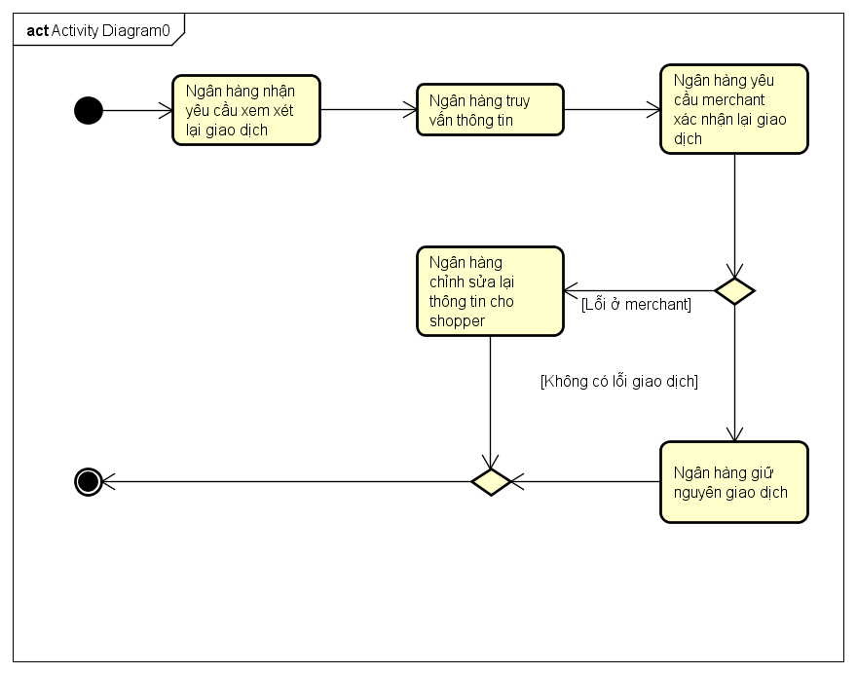

# Phân tích chức năng hệ thống

## Sơ đồ usecase hệ thống

## Đặc tả usecase hệ thống

### Đặc tả bằng bảng

|  |  |
| --- | --- |
| *Tên use case* | Tìm kiếm merchant |
| *Tóm tắt* | Master tìm kiếm merchant khi có nhu cầu |
| *Tác nhân* | Master |
| *Use case liên quan* | Không có |
| *Dòng sự kiện chính* | 1. Hệ thống hiển thị màn hình xem thông tin tất cả các merchant 2. Master nhập thông tin 3. Master nhấn “Tìm kiếm” 4. Nếu tìm được merchant hệ thống hiển thị thông tin merchant lên màn hình 5. Kết thúc use case |
| *Dòng sự kiện phụ* | A4 – Không tìm thấy merchant (xảy ra tại bước 4, khi không tìm thấy merchant)   1. Hiển thị lại màn hình tra cứu merchant 2. Quay lại bước 2 trong sự kiện chính |
| *Điều kiện tiên quyết* | Master đã đăng nhập |
| *Hậu điều kiện* | Master tìm được merchant mong muốn |

|  |  |
| --- | --- |
| *Tên use case* | Tìm kiếm Agent |
| *Tóm tắt* | Master tìm kiếm Agent khi có nhu cầu |
| *Tác nhân* | Master |
| *Use case liên quan* | Không có |
| *Dòng sự kiện chính* | 1. Hệ thống hiển thị màn hình xem thông tin tất cả các Agent 2. Master nhập thông tin 3. Master nhấn “Tìm kiếm” 4. Nếu tìm được merchant hệ thống hiển thị thông tin Agent lên màn hình 5. Kết thúc use case |
| *Dòng sự kiện phụ* | A4 – Không tìm thấy Agent (xảy ra tại bước 4, khi không tìm thấy Agent)   1. Hiển thị lại màn hình tra cứu Agent 2. Quay lại bước 2 trong sự kiện chính |
| *Điều kiện tiên quyết* | Master đã đăng nhập |
| *Hậu điều kiện* | Master tìm được Agent mong muốn |

|  |  |
| --- | --- |
| *Tên use case* | Gửi thông tin đến master qua hệ thống nội bộ |
| *Tóm tắt* | Agent gửi thông tin đến master qua hệ thống nội bộ |
| *Tác nhân* | Agent |
| *Use case liên quan* | Không có |
| *Dòng sự kiện chính* | 1. Hệ thống hiển thị màn hình gửi thông tin đến master 2. Agent nhập thông tin 3. Agent nhấn “Gửi” 4. Kết thúc use case |
| *Dòng sự kiện phụ* |  |
| *Điều kiện tiên quyết* | Agent đã đăng nhập |
| *Hậu điều kiện* | Agent gửi thông tin đến master |

|  |  |
| --- | --- |
| *Tên use case* | Phản hồi hoặc gửi thông báo cho master hoặc agent |
| *Tóm tắt* | Merchant gửi thông tin đến master qua hệ thống nội bộ |
| *Tác nhân* | Merchant |
| *Use case liên quan* | Không có |
| *Dòng sự kiện chính* | 1. Hệ thống hiển thị màn hình gửi thông tin đến master hoặc agent 2. Merchant nhập thông tin 3. Merchant nhấn “Gửi” 4. Kết thúc use case |
| *Dòng sự kiện phụ* |  |
| *Điều kiện tiên quyết* | Merchant đã đăng nhập |
| *Hậu điều kiện* | Merchant gửi thông tin đến master |

|  |  |
| --- | --- |
| *Tên use case* | Đăng nhập |
| *Tóm tắt* | Merchant, Agent, Master đăng nhập vào hệ thống |
| *Tác nhân* | Merchant, Agent, Master |
| *Use case liên quan* | Không có |
| *Dòng sự kiện chính* | 1. Hệ thống hiển thị màn hình đăng nhập (gồm tên tài khoản và mật khẩu) 2. Nhập tên tài khoản và mật khẩu 3. Nhấn nút “Đăng nhập” 4. Hệ thống kiểm tra tên tài khoản và mật khẩu 5. Người dùng đăng nhập vào hệ thống 6. Kết thúc Use case |
| *Dòng sự kiện phụ* | A4 – Tên tài khoản hoặc mật khẩu không đúng (xảy ra tại bước 4 khi kiểm tra tên tài khoản và mật khẩu)   1. Hệ thống báo lỗi tên tài khoản hoặc mật khẩu không chính xác 2. Quay lại bước 2 trong luồng sự kiện chính. |
| *Điều kiện tiên quyết* | Không có |
| *Hậu điều kiện* | Merchant gửi thông tin đến master |

### Đặc tả bằng activity diagram

1. Tìm kiếm merchant

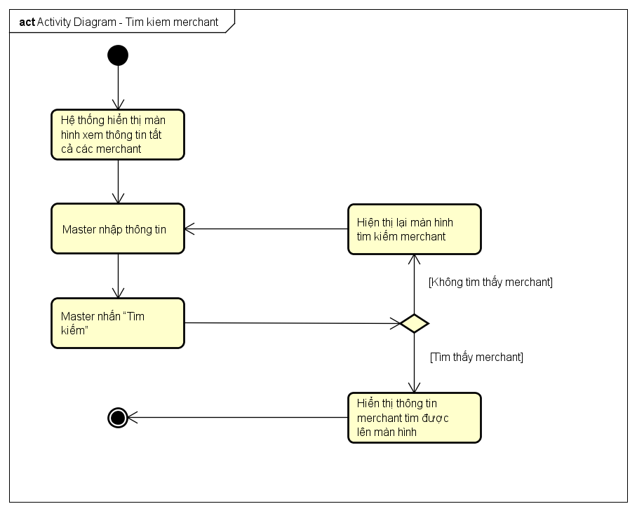

1. Tìm kiếm Agent

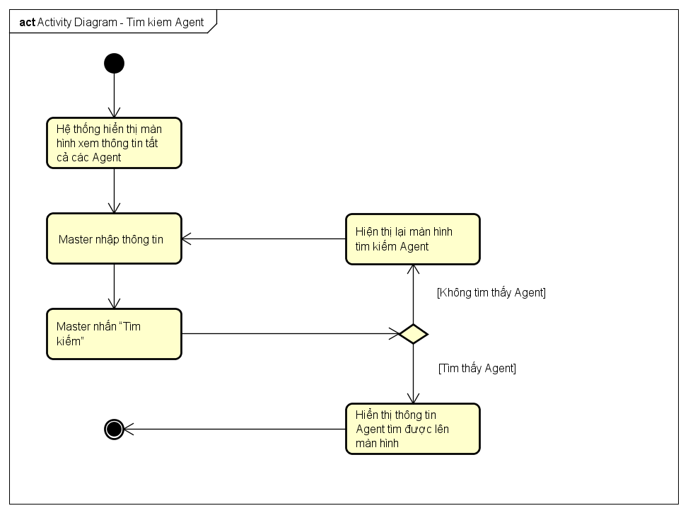

1. Gửi thông tin đến master qua hệ thống nội bộ

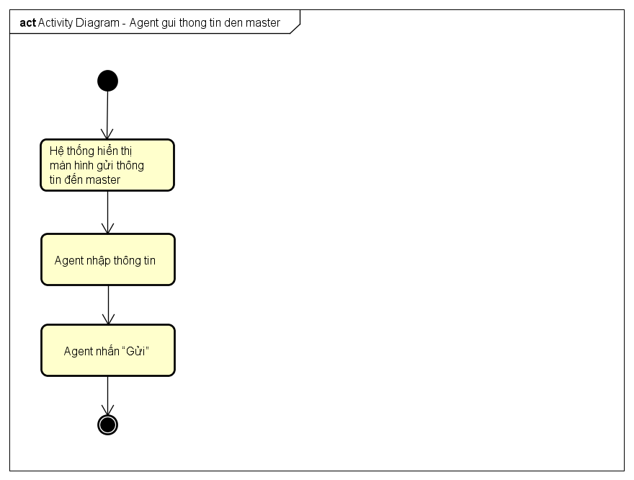

1. Phản hồi hoặc gửi thông báo cho master hoặc agent

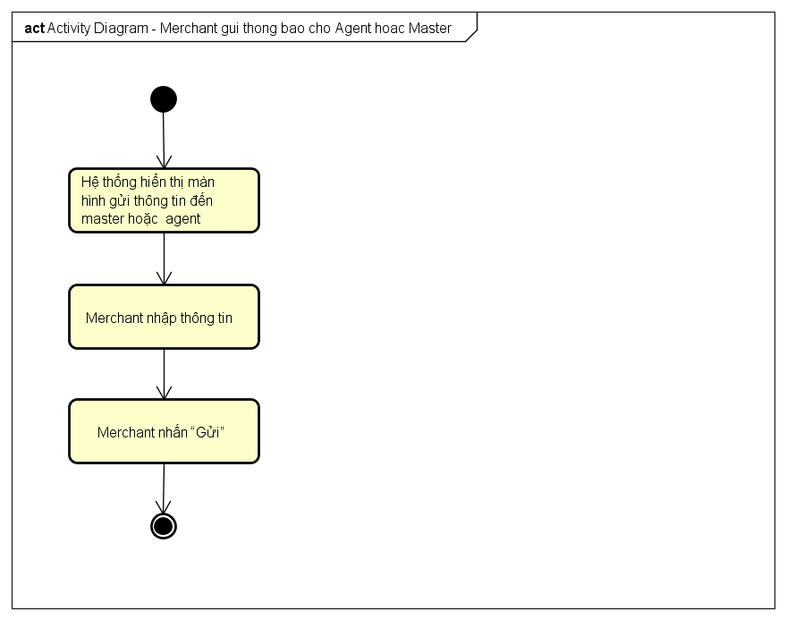

1. Đăng nhập

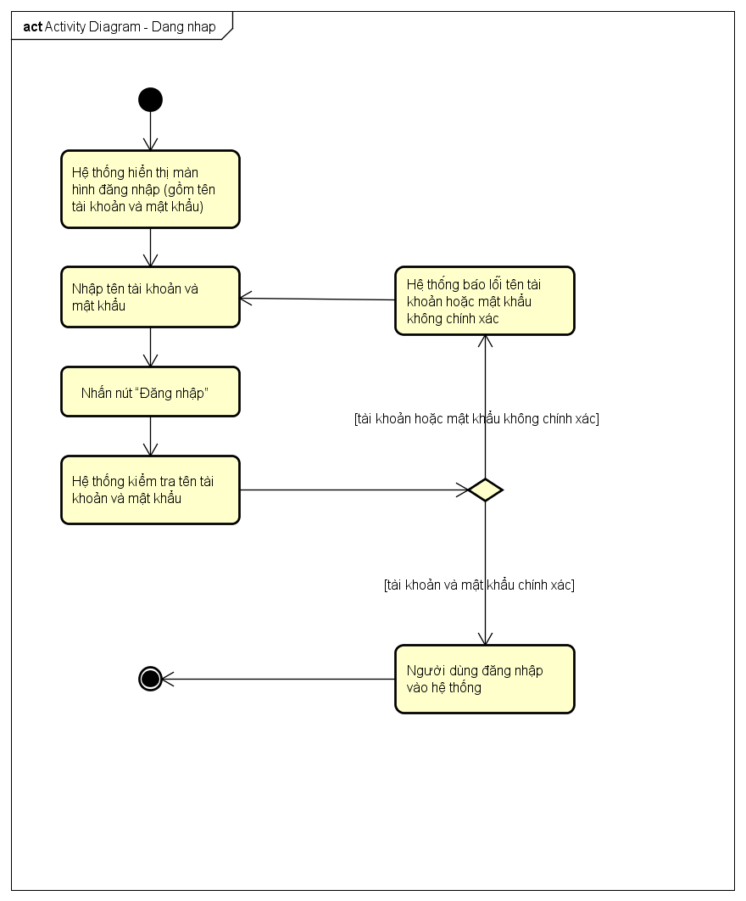

# Sơ đồ lớp mức phân tích

# Lược đồ cơ sở dữ liệu

## Lược đồ cơ sở dữ liệu

## Đặc tả bảng

**TBL_EMPLOYEE**: Bảng nhân viên

|  |  |  |  |  |
| --- | --- | --- | --- | --- |
| STT | Tên thuộc tính | Kiểu dữ liệu | Ràng buộc | Ý nghĩa / Ghi chú |
| 1 | EmployeeID | varchar | Khóa chính | ID của nhân viên |
| 2 | Username | varchar |  | Tài khoản đăng nhập của nhân viên |
| 3 | Password | varchar |  | Mật khẩu đăng nhập |
| 4 | EmployeeName | nvarchar |  | Họ tên nhân viên |
| 5 | IDCardNo | varchar |  | Số CMND |
| 6 | Address | nvarchar |  | Địa chỉ |
| 7 | Phone | varchar |  | Điện thoại |
| 8 | Sex | varchar |  | Giới tính (Nam/Nữ) |
| 9 | EmployeeType | int |  | Loại nhân viên (Giám đốc/Nhân viên) |
| 10 | IsActive | int |  | Còn làm/Còn hoạt động hay không |